ТВОРЧЕСКИЕ ЗАДАНИЯ АКМУЛЛИНСКОЙ ОЛИМПИАДЫ ПО МХК ДЛЯ УЧАЩИХСЯ 9-11 КЛАССОВ 2 этапа 2 тура.

**Задание 1. Перед Вами портреты одного художника, написанные в разное**

**время. Запишите его имя, если узнали.**

**_________________________________________**

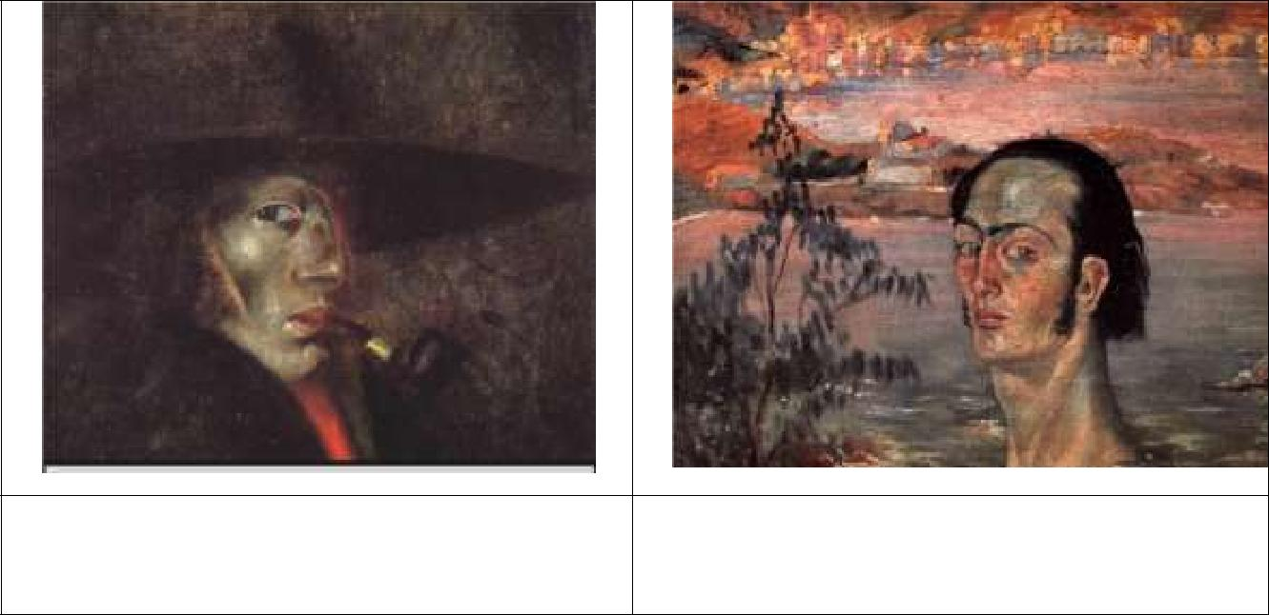

|  |  |
| --- | --- |
| Автопортрет .1921 | Автопортрет с рафаэлевской шеей |

1920-21

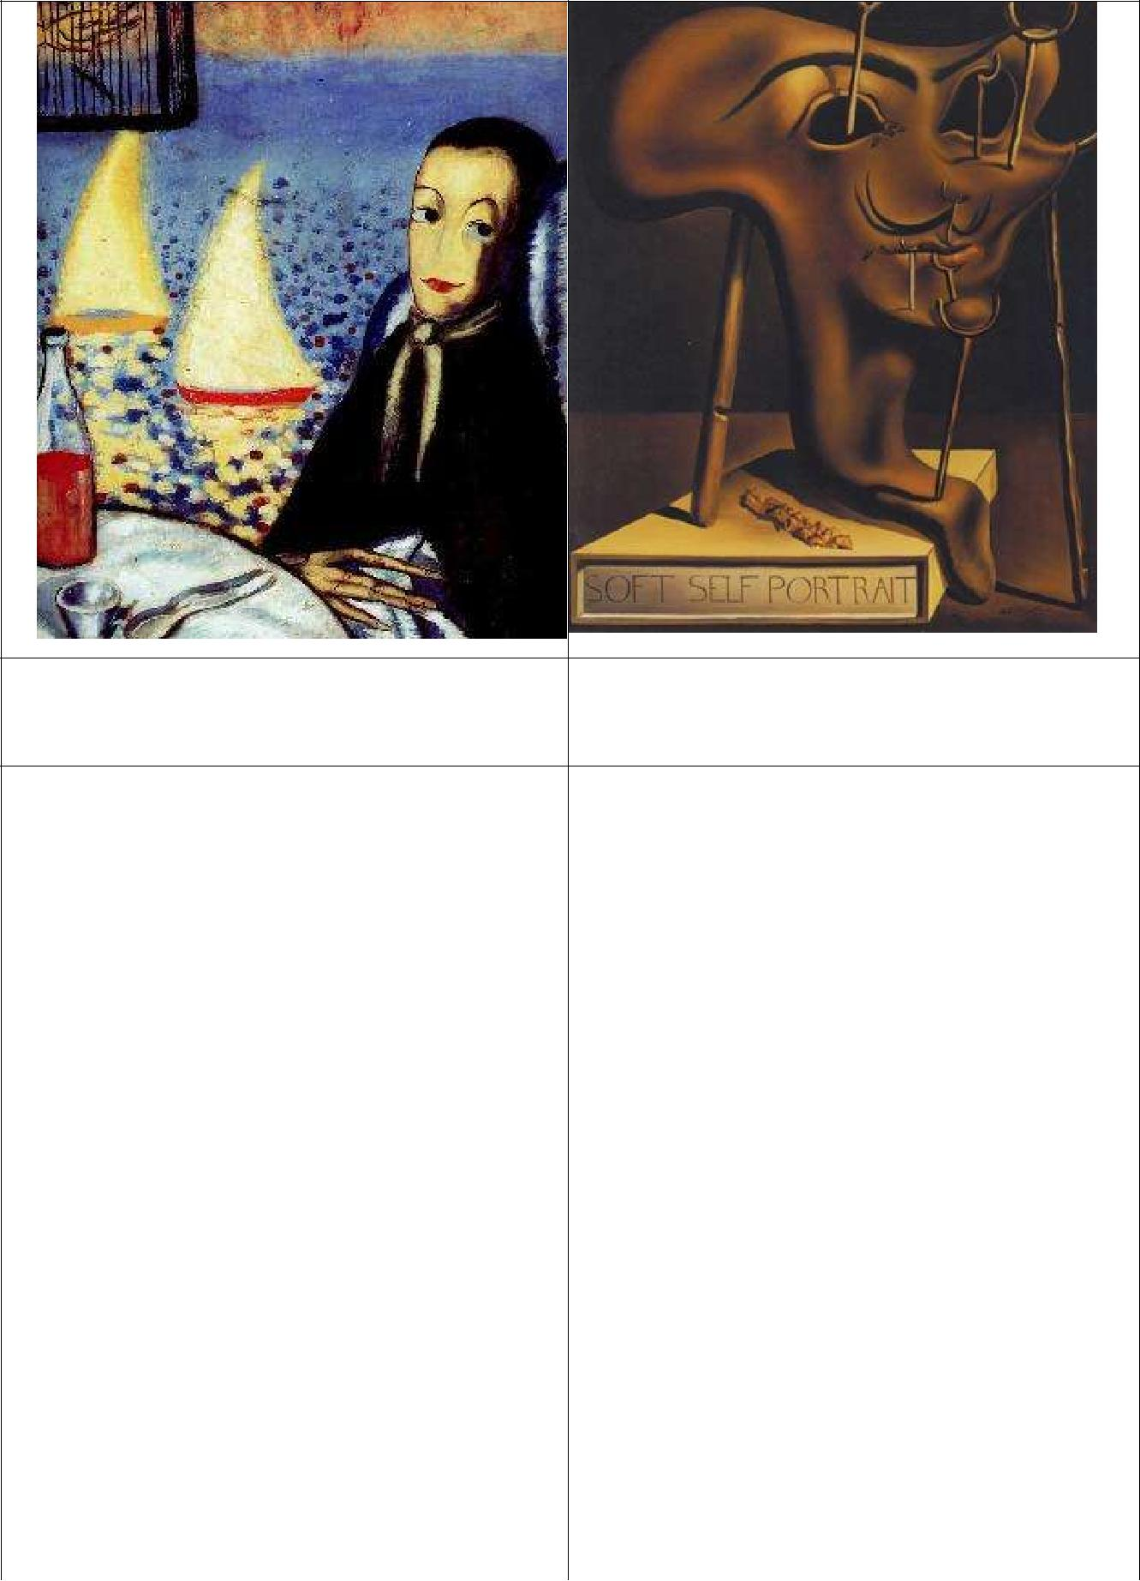

|  |  |
| --- | --- |
| Больной мальчик | Мягкий автопортрет с жареным салом |
| (Автопортрет в Кадакесе) 1922 | 1941 |

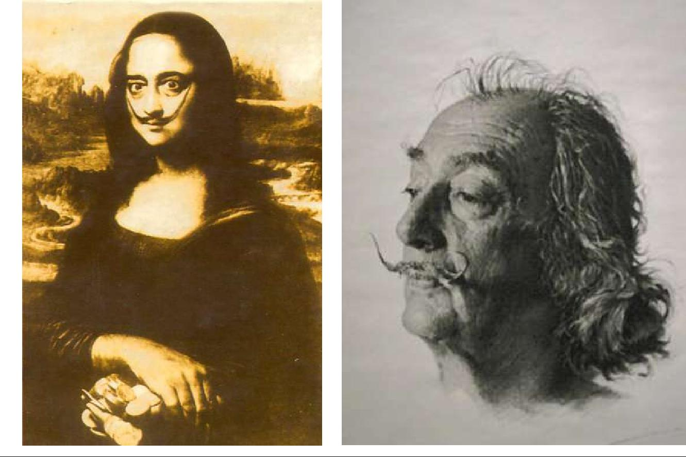

|  |  |
| --- | --- |
| Автопортрет в образе Джоконды | Автопортрет |

**Приведены несколько афоризмов этого человека.**

**Выберите и подчеркните один из них.**

– У меня был девиз: главное – пусть обо мне говорят. На худой конец, пусть говорят хорошо.

– Находиться в центре внимания всего мира сложно даже более получаса. Мне же удавалось это делать на протяжении двадцати лет, ежедневно.

– Идеи создают, чтобы их копировали. А у меня целый ворох идей. И я предпочитаю, чтобы их крали, ведь это избавляет меня от необходимости реализовывать эти идеи самому.

– Сюрреализм – не партия, не ярлык, а единственное в своем роде состояние духа,

не скованное ни лозунгами, ни моралью. Сюрреализм – полная свобода человеческого существа и право его грезить. Я не сюрреалист, я – сюрреализм.

1. **Какому из образов на портрете Вы предоставите право произнести выбранную Вами фразу. Поясните ответ.**
2. **Составьте диалог между двумя выбранными автопортретами, начиная его (или заканчивая) выбранной фразой.**

**Критерии оценки задания.**

1. Участник определяет имя **– 2** **балла.**
2. Участник предоставляет право высказывания одному из героев и аргументировано поясняет свой выбор, указывая на особенности художественно-выразительных средств. **Максимально** **12** **баллов.**
3. Участник составляет содержательный диалог двух разных по характеру героев картин:
   1. Участник точно раскрывает в диалоге характеры персонажей

портретов. **Максимально** **12** **баллов.**

1. Применяет обороты и стилизует речь персонажей в диалоге.

**Максимально 8 баллов**.

1. Логично выстраивает высказывания персонажей в диалоге.

**Максимально 8 балла**.

1. Глубоко раскрывает вопрос. **Максимально** **6** **баллов**.
2. Выходит за рамки вопроса, расширяя видение проблемы.

**Максимально 10 баллов**.

24

4. Грамотно излагает ответ. **2** **балла** (За каждую ошибку снимается 1 балл, при ошибке в написании имени или названии – **2** **балла**).

**Максимальная оценка 60 баллов**.

**Задание 2. Перед Вами три автопортрета художников (4, 5, 6), три репродукции картин, на которых изображены их мастерские (1, 2, 3) и несколько работ, которые могли быть написаны в этих мастерских (А-З).**

|  |  |  |  |  |
| --- | --- | --- | --- | --- |
| 1. | 2. |  | 3. |  |
|  |  |  |  |  |
|  |  |  |  |  |
| 4 | 5 |  | 6 |  |
|  |  |  |
|  |  |  |  |  |
|  |  |  |  |  |

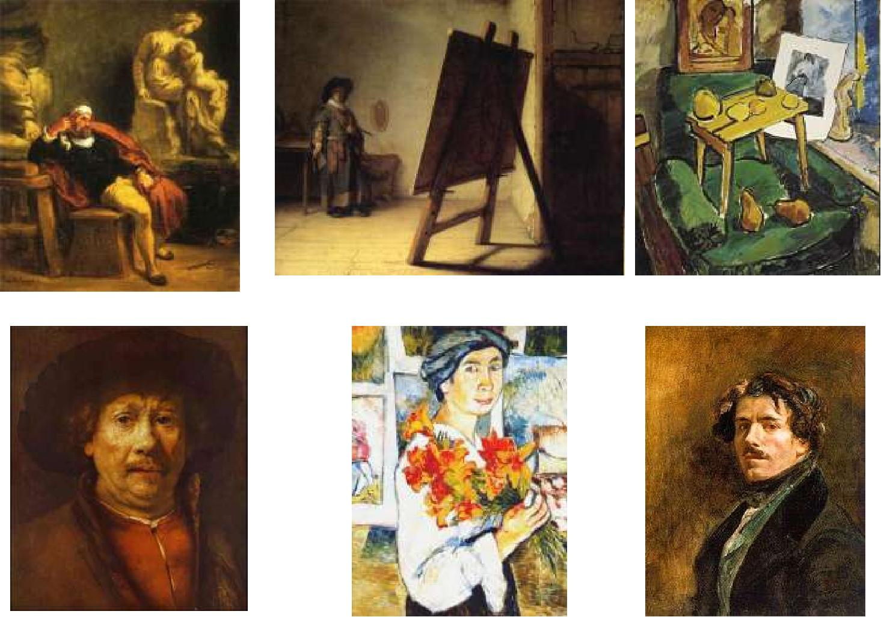

|  |  |  |  |
| --- | --- | --- | --- |
| А | Б | В |  |
|  |  |  |  |
|  |  | Е |  |
| Г | Д |  |  |
|  |  |  |  |
| Ж | З |  |  |
|  |  |  |
|  |  |  |  |

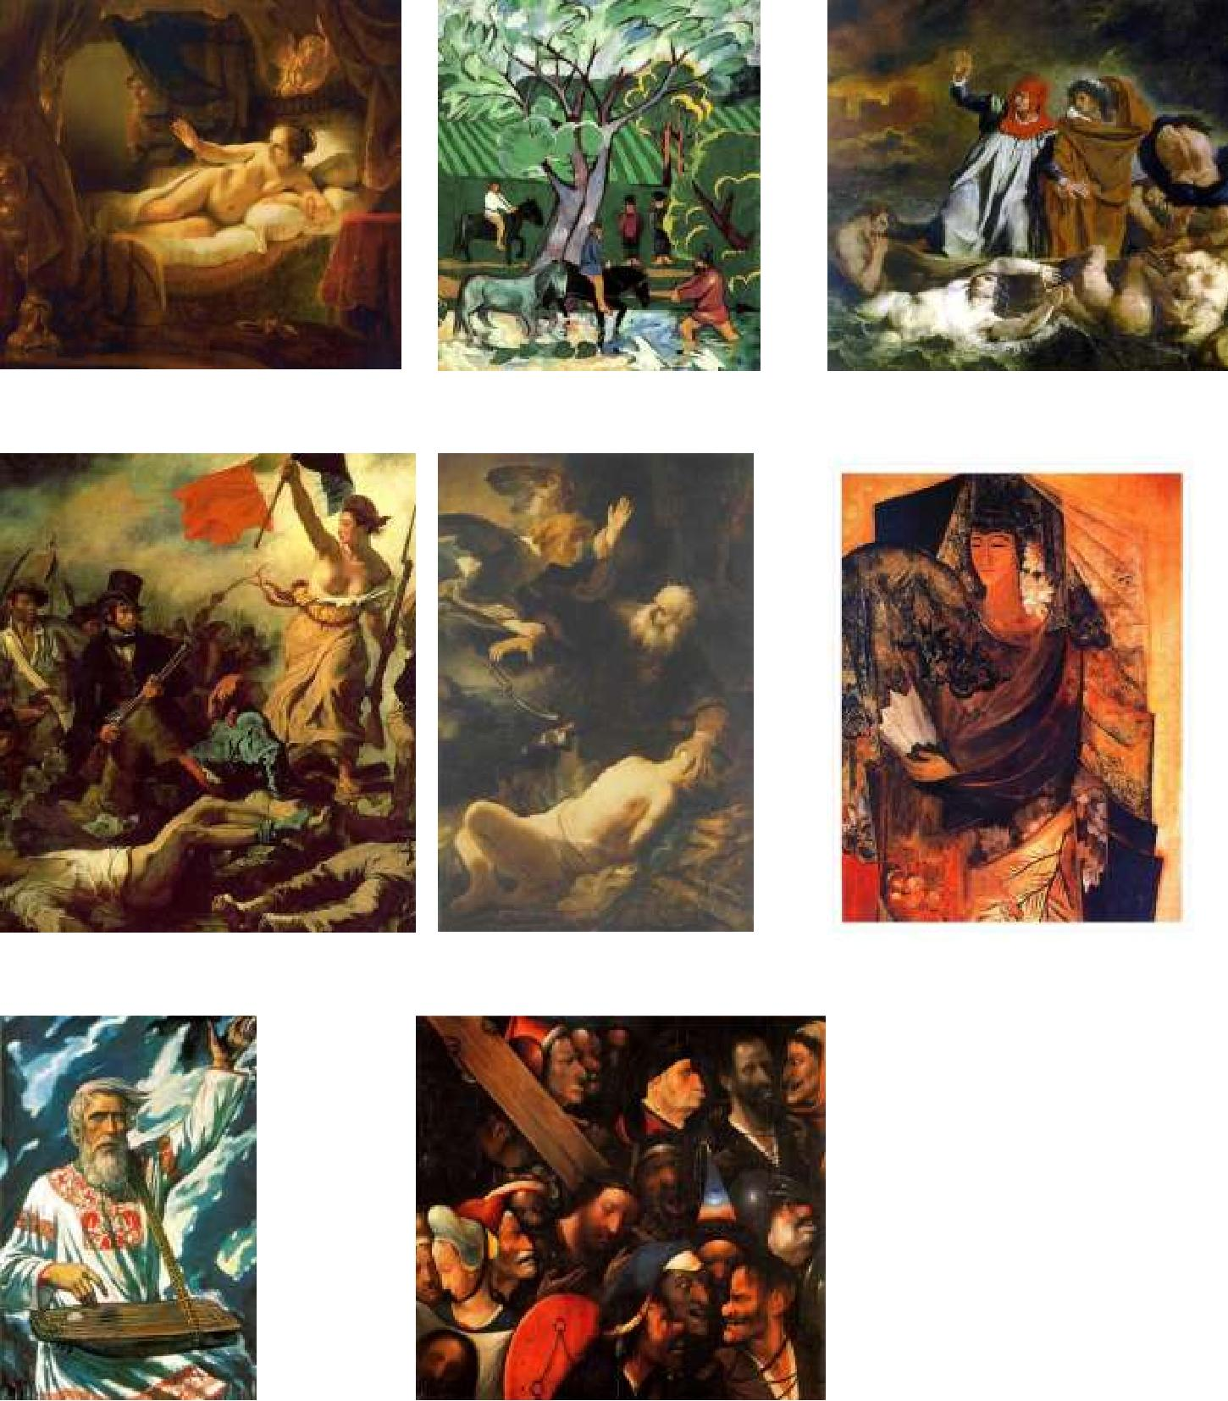

**Выберите и соотнесите живописные полотна с автопортретами и интерьерами**

**мастерских. Ответьте на вопросы в таблице и внесите ответы в таблицу.**

|  |  |  |  |
| --- | --- | --- | --- |
| Вопросы | Мастерская художника | Мастерская художника | Мастерская художника |
|  | №1 | №2 | №3 |
|  |  |  |  |
|  |  |  |  |

1 Соотнесите автопортреты с видом мастерских. Дайте ответ в формате «цифра

– буква».

2. Соотнесите живописные полотна с

интерьерами мастерских. Дайте ответ в формате «цифра

– буква».

3. Если Вы узнали произведения, запишите имена авторов и названия их работ.

1. Определите художественный стиль произведений.
2. Опишите особенности стиля.
3. Если у Вас остались

«лишние» произведения в этом ряду, объясните,

почему.

За кажый правильный ответ на вопросы 1, 2, 3, , по каждой из 3-х позиций- 2 балла. За каждыйкаждый правильнй ответ на вопросы 4, 5, 6- по каждой из 3-х позиций по 4 балла.

За дополнительную информацию-6 баллов +плюс Всего за второе задание 60 баллов

.Максимальная общая сумма баллов 120 за задания 2 этапа 2 тура.